鲁山县开展法治政府建设专项培训

为认真贯彻党的二十大精神，全面落实《鲁山县法治政府建设实施方案》《鲁山县创建“省级法治政府建设示范县”工作方案》，扎实推进法治政府建设示范创建工作，全面准确落实各项创建目标任务。8月下旬，鲁山县法治政府建设领导小组办公室先后在县司法大楼12楼会议室、张店乡会议中心、县乡村振兴局会议室组织开展法治政府示范创建专题培训会议，累计共1560余人参与专题培训，司法局党组成员、副局长梁科蕾做专题培训。
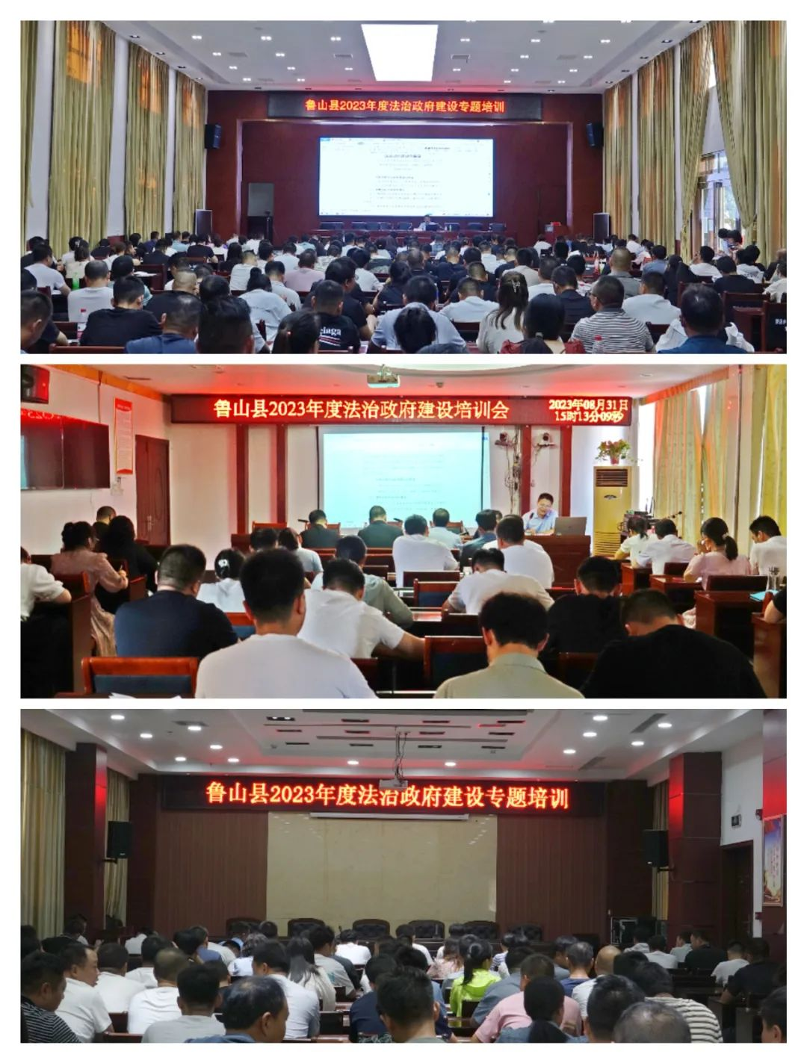
授课人从“领会好习近平法治思想的深刻内涵”“全面把握法治政府建设的特征”“清晰定位法治政府建设”“不断提升法治政府建设的质量和水平（推进法治政府建设应该这样干）”四个方面深入浅出讲解了新时期鲁山视角下的法治政府建设工作。
针对“领会好习近平法治思想的深刻内涵”，从法治政府建设的新历程和新开端与习近平法治思想的主要内涵和要求两个角度强调了坚持法治国家、法治政府、法治社会一体建设的重要性，要共同推进依法治国、依法执政、依法行政，全面推进科学立法、严格执法、公正司法、全民守法。
针对“全面把握法治政府建设的特征”，指出：法治政府是政治、行政和法治三个维度的综合体。法治政府是守法、有为、共享三个层面的有机统一。政府在履行职责过程中要坚持法治原则，严格依法行政，政府的各项权力都在法治轨道上运行。要让社会公众共享法治政府建设的成果，有更多的法治获得感，让法治成为人民美好生活需要的重要保障。
针对“清晰定位法治政府建设”，强调：要学习领会鲁山县法治建设“一规划两实施方案”；要理解掌握示范创建工作方案；要对标对表好示范创建100项指标体系和落实情况督察考核；要切实履行法治建设第一责任人职责；要培育加强法律顾问队伍。
针对“不断提升法治政府建设的质量和水平（推进法治政府建设应该这样干）”，要求：一要增强法治政府建设思想自觉行动自觉，以我县“三大年”活动为抓手，持续深入推进依法行政，持续优化法治化营商环境、服务保障经济社会高质量发展，着力打造法治政府建设“鲁山样板”，提供“鲁山智慧”。二要聚焦法治政府建设任务精准发力。紧扣新形势新任务新要求，突出重点，抓住关键，加快推动法治政府建设，为经济社会发展提供有力的法治保障。
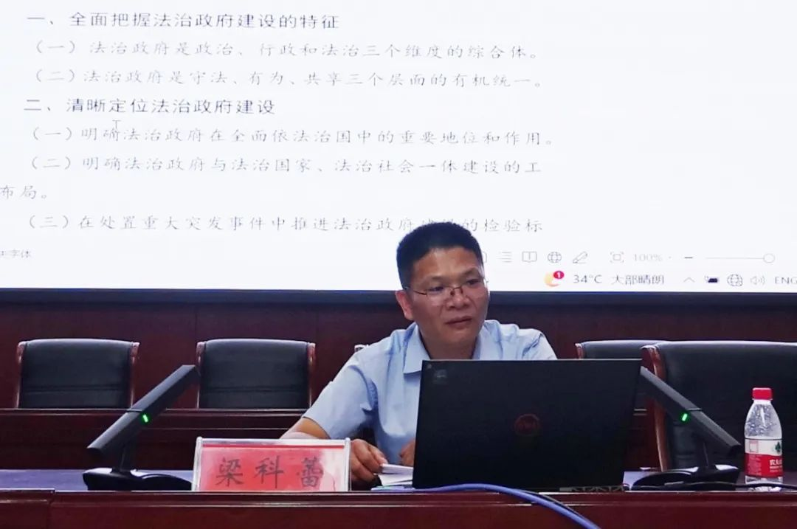
此外，授课人就我县第三批省级法治政府建设示范创建指标和填报要求进行解读，围绕材料准备、特色总结、程序完善、时间节点等内容逐项讲解，并现场答疑。
通过此次培训，我县广大党员干部等进一步增强了对法治政府建设示范创建工作的认识，为做好材料整理上报工作提供了更有效指引，有力夯实了我县创建工作基础。
下一步，我县将以此轮专题培训为契机，深刻认识和把握法治政府建设面临的新情况、新问题，不断完善我县法治政府建设推进机制。县法治政府建设领导小组办公室将继续通过专题培训、沟通对接、总结特色、日常监督等方式，形成常态工作机制，大力营造全县上下凝心聚力、齐抓共创的浓厚氛围。

